智签宝系统
研究成果报告

北京君禾世纪科技有限公司
2025年12月

●
通用中台智签宝系统是北京君禾世纪科技有限公司自主研发的核心共享服务平台，旨在构建企业级的电子签约基础设施。该系统基于微服务架构，统一集成内外部电子签约与印章服务，通过互联网及专线网络，实现合同的批量生成、模板化定制、自动化签署及全生命周期管理，极大提升了业务端的调用效率与集成便捷性。
作为综合性服务平台，智签宝涵盖了产品管理、模板配置、变量映射、合同全周期管理、签章记录追踪、字典配置及PDF手动处理等核心功能。通过标准化API和可视化后台，系统有效解决了传统纸质合同签署周期长、成本高、管理难的痛点，实现业务流与资金流无缝对接，确保交易的真实、合法与不可抵赖。系统支持多资金方、多业务线的复杂场景，灵活适配各类金融产品和业务模式，为公司业务拓展提供强有力的技术与风控保障。
本系统设计紧扣业务需求，实现从产品定义到合同归档的全流程闭环。
产品管理：作为顶层设计，支持精细化配置产品名称、编号及业务线，定义主产品与资金方关联，通过灵活的状态管理和增删改查操作，快速响应市场，并从源头规范业务操作。
模板管理：分为资金方类和平台类两大体系。支持自定义模板编号、名称及分类，设置多样化签章类型，引入严格版本控制。提供强大的H5和FTL在线编辑工具，支持变量和公章插入、自动映射，以及H5/PDF双重预览，极大提升模板制作效率与准确性。平台类模板功能与资金方类保持一致，确保协议管理的规范化。
变量管理：定义变量名称、类型及业务分类，通过与主产品关联，实现合同内容的自动化数据抓取与填充，确保变量库的准确与整洁。
合同管理查询：提供多维度组合查询功能，清晰展示合同签约阶段、请求时间及详细内容，为客服、纠纷处理及合规审计提供便捷工具。
签章记录查询：侧重技术日志追踪，记录签章请求流水、产品信息、模板编号、签章类型、结果及回调详情，助力故障排查与服务稳定性验证。
字典管理：作为基础配置中心，统一维护各类静态数据，确保系统在面对业务变更时，无需修改代码即可灵活更新。
PDF手动签章：针对特殊场景，支持基于企业信息、印章编码及关键字定位进行手动签章，提供新增、编辑、预览及下载等全套操作，为非标业务提供兜底方案。
通用中台智签宝系统的成功上线，标志着公司电子签约服务能力迈上新台阶。通过高度集成化、配置化和自动化的设计，我们显著提升了运营效率，降低了合规风险，改善了用户体验。未来，我们将持续优化系统性能，探索区块链存证、智能合同审查等前沿技术应用，巩固智签宝作为核心共享服务平台的地位，为公司业务的持续创新与发展保驾护航。

一、智签宝系统架构

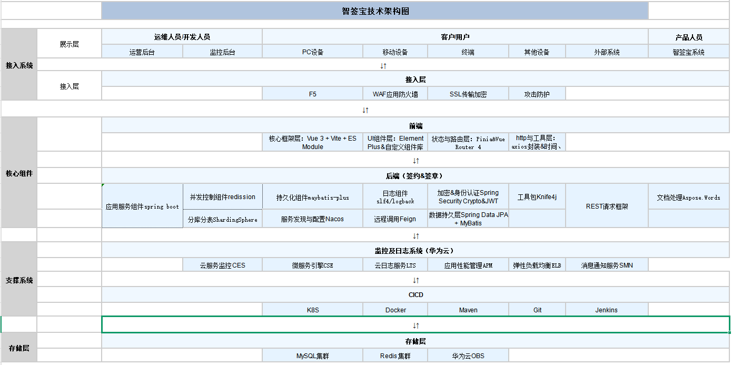

- 智签宝系统主业务流程图
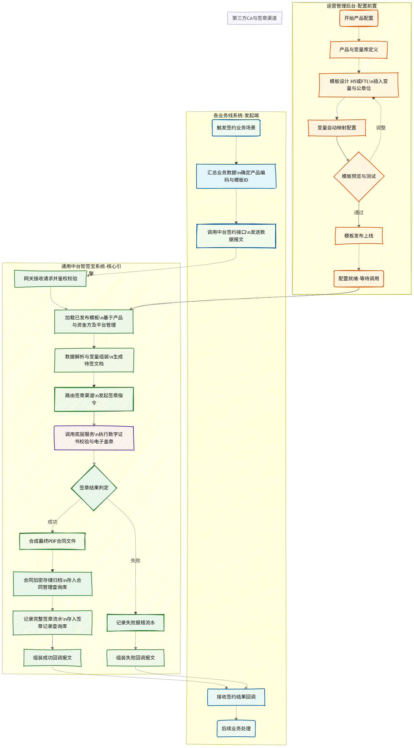

三、智签宝系统回执流程图
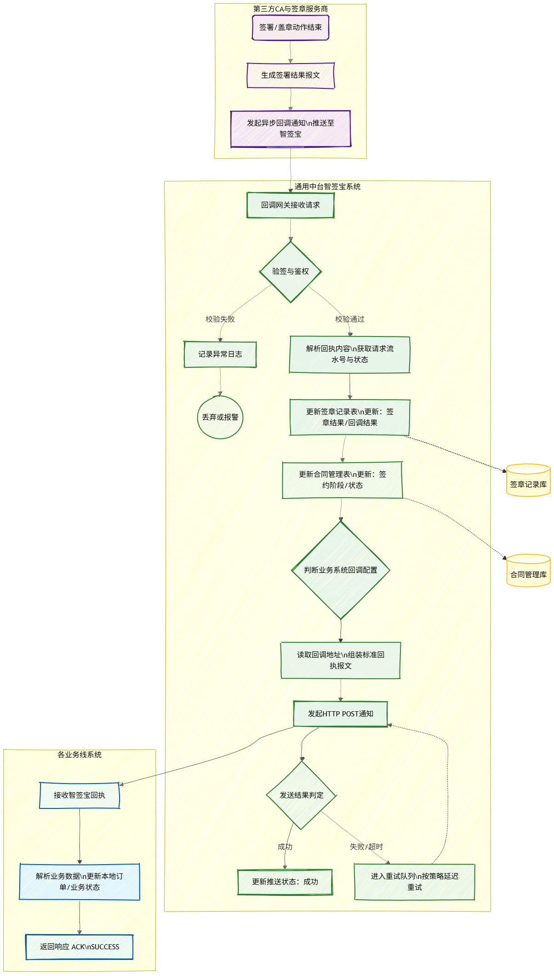

四、智签宝系统概述

